111學年度教育部國民及學前教育署補助
彰化縣「學校實施戶外教育」計畫
成 果 報 告
學校名稱：民生國小
一、計畫名稱 | 綠野仙蹤森呼吸〜十八彎古道探索樂
課程實施地點 | ☐跨縣市 ■無跨縣市  地點：彰化縣社頭鄉清水岩寺、十八彎古道
課程實施單位 | ☐班級 ■班群 ☐學年 |  | 參與學生數 | 80
 |  |  | 參與教師數 | 4
外部協作師資 | 共____6___位  協作師資屬性：☐專業課程__2___位 ☐安全風險管理_1____位  ☐其他：生態環境_山野探索面向師資__3___位
協作師資資訊  （若有多位師資，請自行新增欄位） | 姓名 | 陳雪妮 | 師資類型 | 環境教育講師
 | 單位 | 彰化縣清水岩生態文創意產業協會
 | 聯絡資訊 | 04-8725086 | 教學類型 | 請選擇教學類型
 | 專業證書 | 110環署訓證字第EP210004號 | 教學專長 | 環境教育
 |  | 張秀丹 | 導覽解說 | 導覽員
 |  | 黃寶戀 | 導覽解說 | 導覽員
 |  | 陳芬如 | 導覽解說 | 導覽員
課程類型
■生態環境 ■人文歷史 ■山野探索 ■休閒遊憩 ■社區走讀 ☐場館參訪 ☐職涯教育
☐水域活動
二、申請計畫簡述
社頭清水岩寺不僅是地方的信仰中心，近年來發展成為兼具古蹟觀光與歷史文化、教育、休閒、保育、活動中心。透過到清水岩寺生態園區戶外教育教學活動的進行，讓學生進行參訪實作、學習環境保護相關課程、認識地理文化及分享學習體驗，進一步認識自己的家鄉以及家鄉的動植物。
透過學習場域延伸，帶領學生走出校園，連結書本與實際生活經驗，發揮戶外教育活動功能，增進學生運用家鄉資源之能力。
1. 結合環境教育解說，以及手作DIY,提供寓教於樂的深度學習
2. 結合社區導覽並鼓勵購買在地小農所生產之農特產品，增加農民收益。
3. 融合食農教育，讓學生運用五官去體驗大自然，學習觀察。
4. 教學生如何從做料理中學得永續飲食，達到生活實踐的成效
5. 透過分享、討論及實作，將永續經營的理念落實在生活中
6. 實際行動，親近土地，認同土地，守護土地，實踐里山倡議的精神。
三、計畫實施過程記錄 | 本計畫實施過程之相關紀錄，包含教師之文字、影像紀錄，以及教師於實施過程中之反思。  - 行前會議：  - 時間：112年4月10日 下午2:00  - 地點：五年級學年辦公室  - 會議內容：  - 商討活動日期：因目前疫情趨緩，故按照原訂計畫辦理十八彎古道探索活動，確定活動日期為112年4月25日星期二舉辦。  - 確定活動人數：請三班老師確認各班學生當天能參加的人數，以利後續事項之辦理。  - 統計用餐數量：各班回報班上參與人數，以利保險之安排。  - 學生人數：604-22人、608-26人、509-26人。  - 有四位隨同教師。  - 學生平安保險：委由陳主任全權處理。  - 當日用車：委由陳主任代為訂車及聯絡相關事宜。  - 活動內容：如下圖
 | 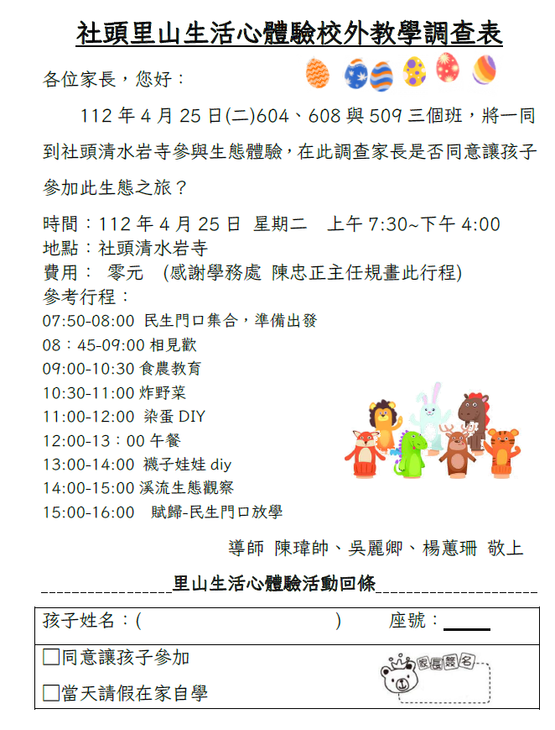
二、活動檢討會議：
- 時間：112年4月26日 下午2:00~3:00
- 地點：五年級學年辦公室
- 會議內容：
- 活動內容多元豐富，除了靜態的室內解說、DIY，還實際帶學生到戶外探索大自然，正所謂「讀萬卷書，不如行萬里路」。學生平常在課本上學到的東西，透過這個機會進行聯結，加深學生的印象。
- 看起來不起眼，甚至常被丟棄的蔬菜葉子，拿來做成炸蔬食，原來這麼美味，讓原本不愛吃菜的學生忍不住一口接一口。
- 中午是吃蔬食料理，原本不期待的學生，在品嘗過後，驚覺原來蔬食料理也可以這麼美味。而且為了嚮應環保，每個人都自備餐具和餐盒，以吃多少盛多少的方式，既不會造成資源的浪費，也可以讓學生懂得珍惜食物的觀念。
- 課程太豐富，因為活動地點在山區，所以主辦單位很貼心準備斗笠讓大家佩戴，但因為山區蚊蟲較多，不少學生被叮咬到帶了很多「紅豆冰」回家當伴手禮，下次除了提醒學生穿長褲之外，還要提醒他們攜帶薄長袖和防蚊液。
- 有學生在探索山區的過程中，不小心被彈起來的樹枝傷到眼睛，雖然在大自然的環境下學習，難免會有突發狀況，但還是要時時提醒學生注意安全，並控制自己的行為，千萬不要造成自己或同儕的受傷，才能讓老師們有信心再帶學生走出教室。
四、學生學習表現 | 學生參與課程之學習成果示例，例如學習單、觀察紀錄、心得撰寫、繪圖表達等。  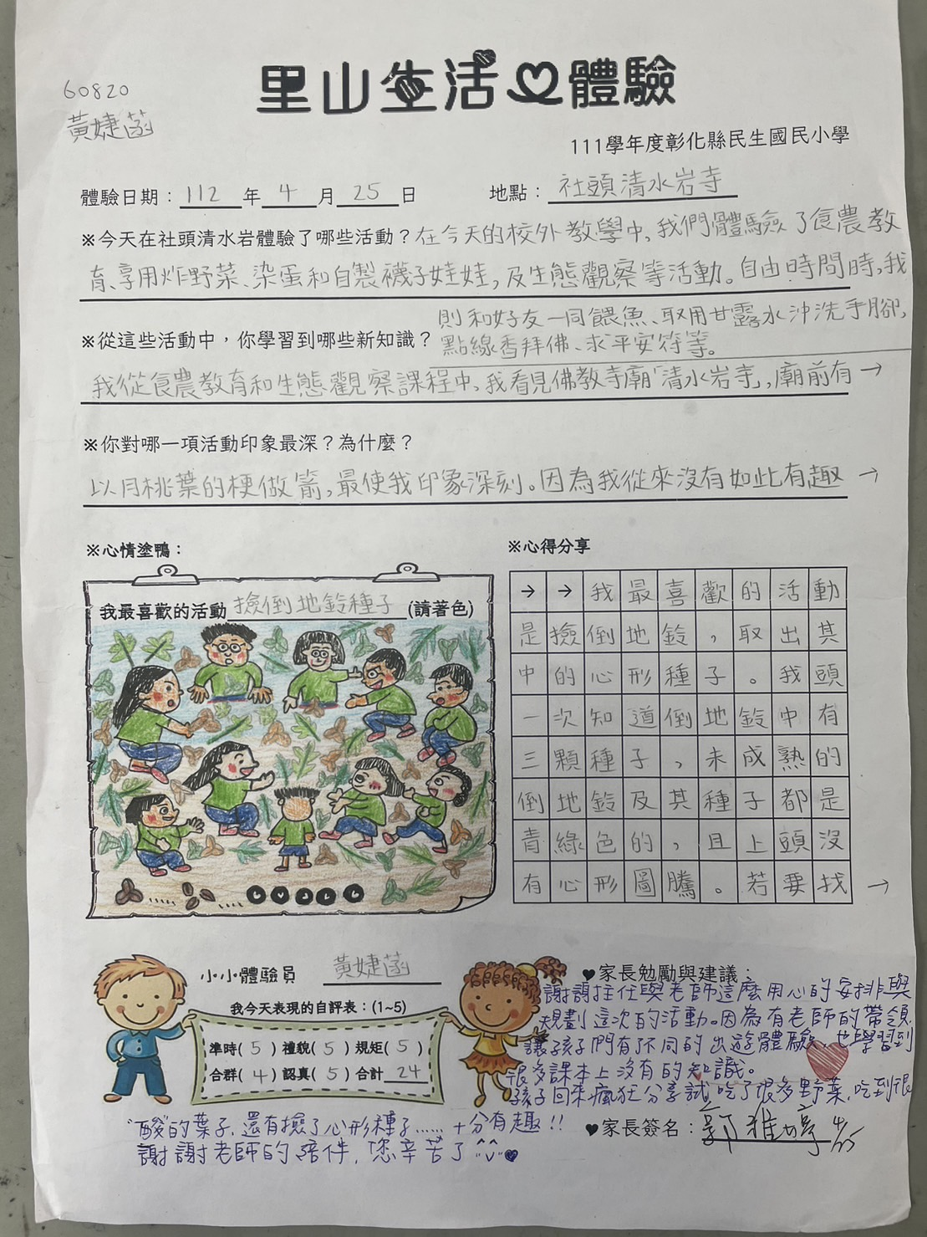  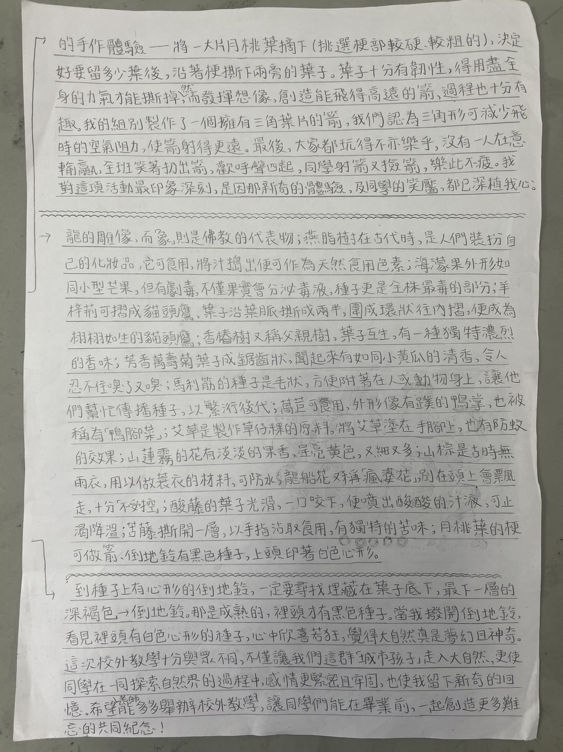
 | 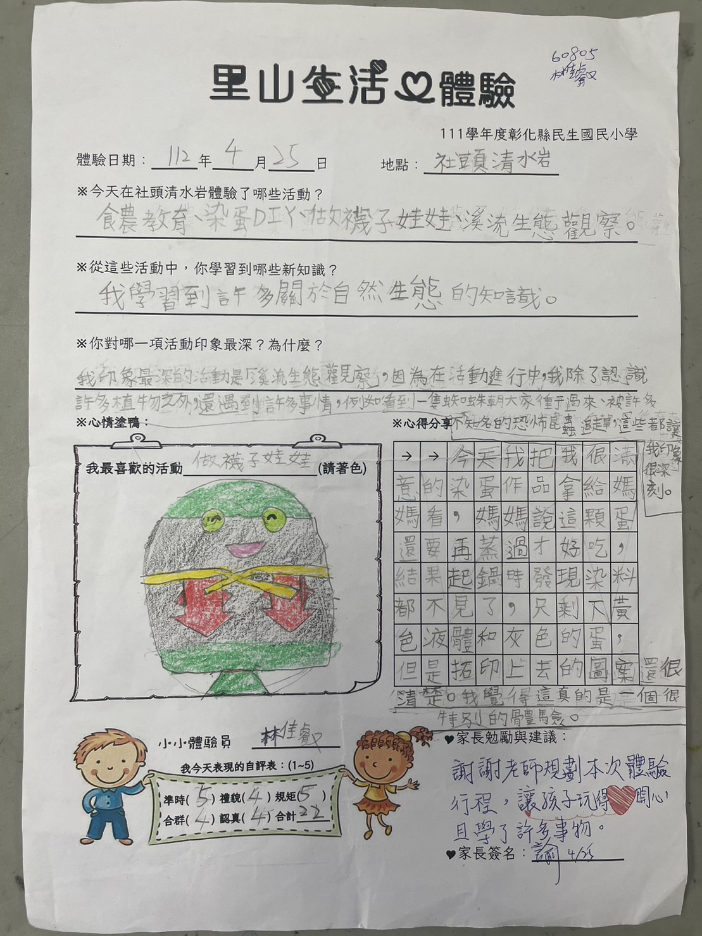
 | 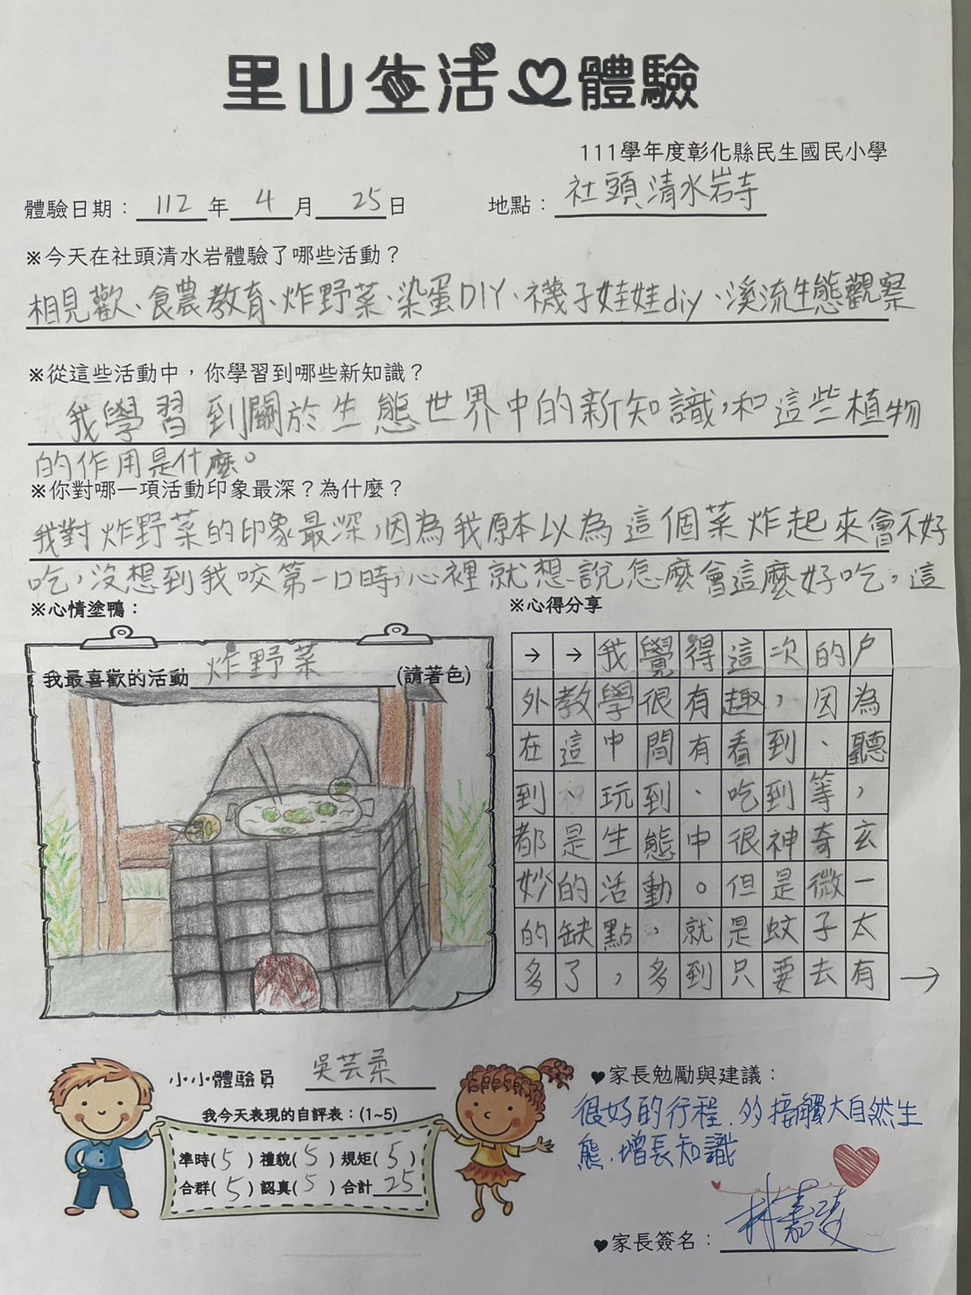
 | 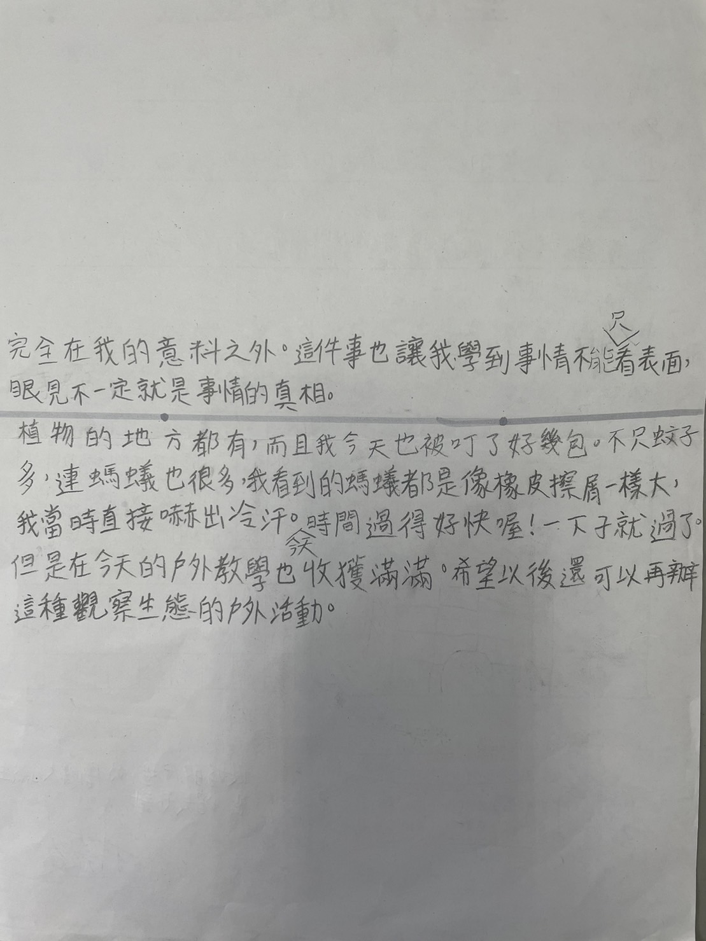
 | 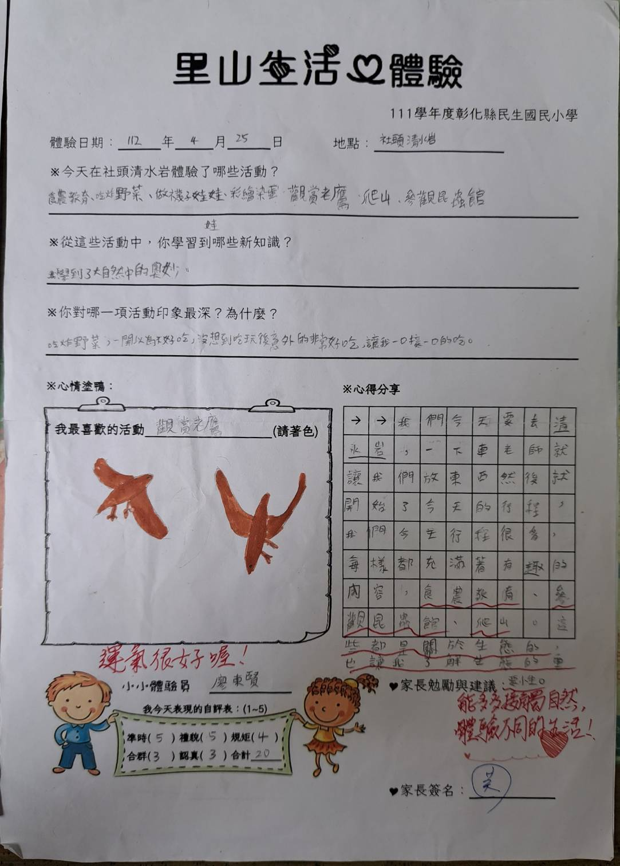
 | 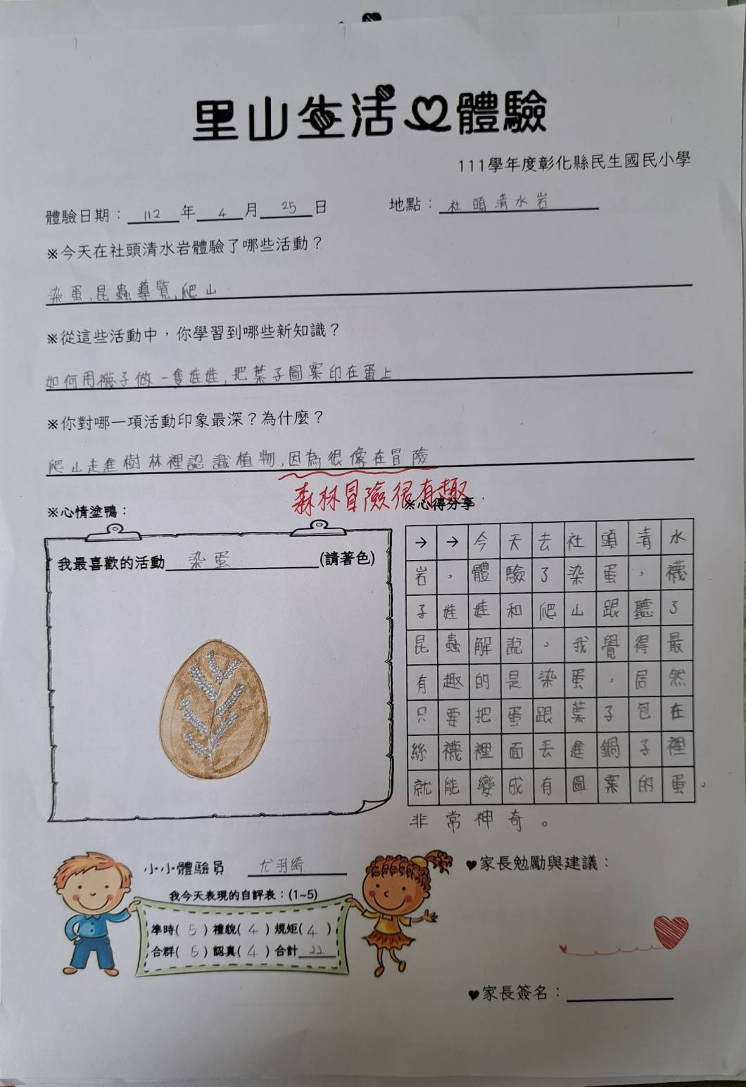
 | 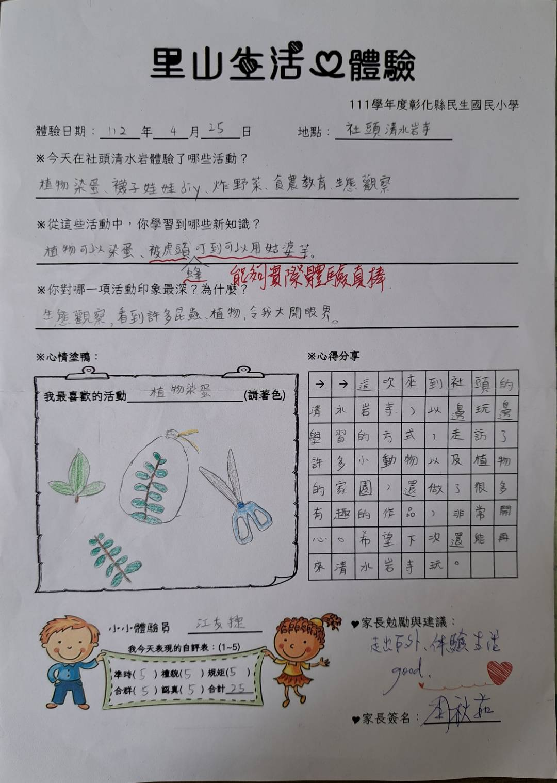
 | 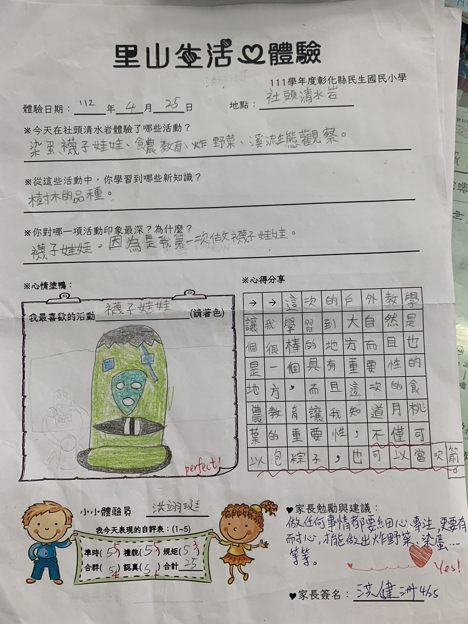
 | 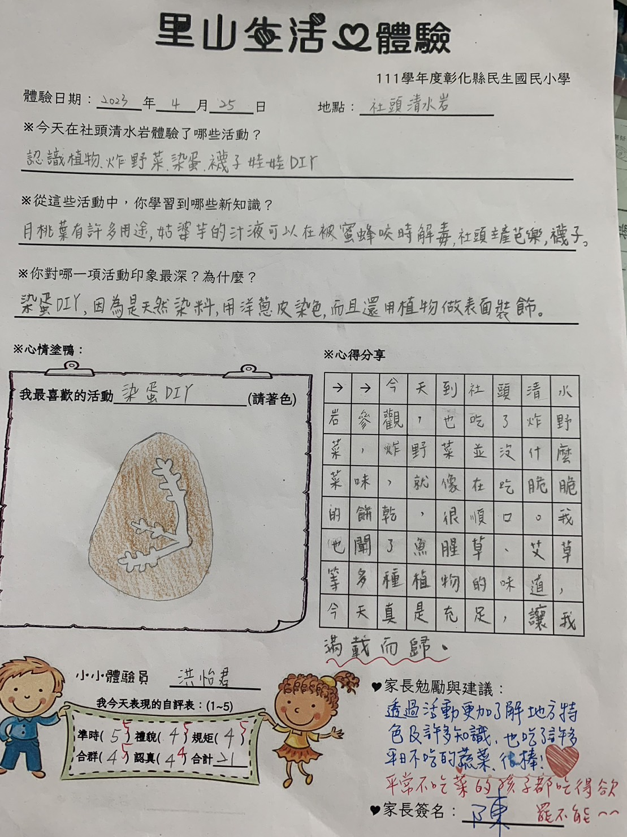
 | 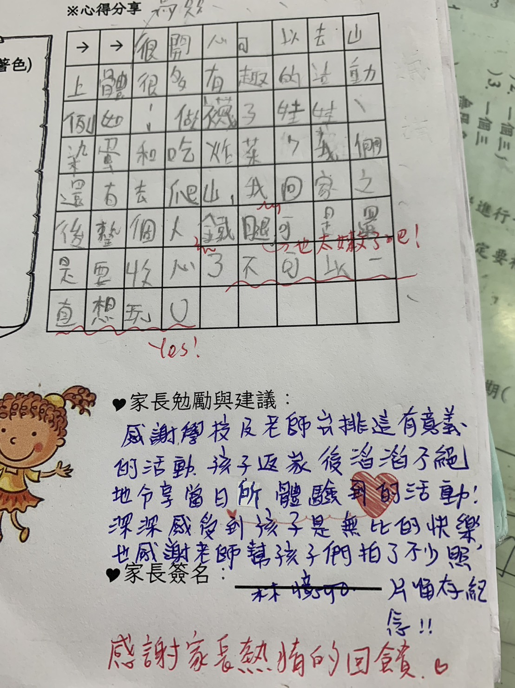
五、成效檢討與建議 | 說明執行此計畫之整體效益評估，以及所遭遇到之困難或挑戰，並給予建議。  本活動透過親身體驗及DIY，讓學生認識自己的家鄉及家鄉的動植物，並利用五感去學習與觀察，不只腦袋中裝滿了新知，手上也是滿滿的成果。每個學生除了染蛋，還有利用社頭名產-襪子創作出獨一無二的襪子娃娃。相信藉由這次活動，學生一定不會忘記社頭的特產就是襪子！  建議：  此次的活動實在是太豐富了，希望能補助更多的經費，讓更多學生或有更多的機會，好好的體驗這些實體版的「自然教育」。
六、詳細活動成果活動成果照片  (至少6張，需附說明)  回饋單等 | 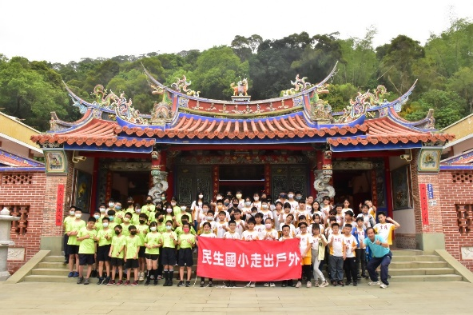 |  | 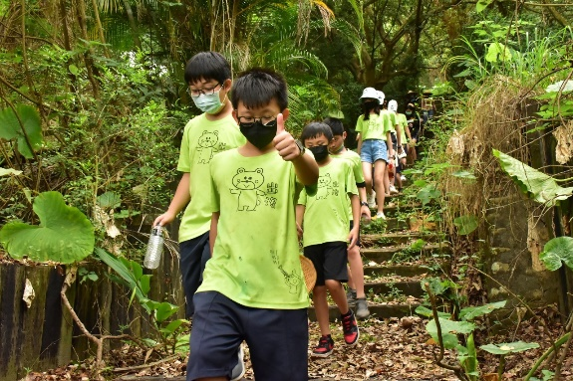
 | 全體師生在清水岩寺前留下合影，感謝在神明的庇佑下，可以平安順利的完成此次活動。 |  | 走出教室，感受大自然的舒適與生物多樣性，更能鍛鍊體能，真是一舉兩得。
 | 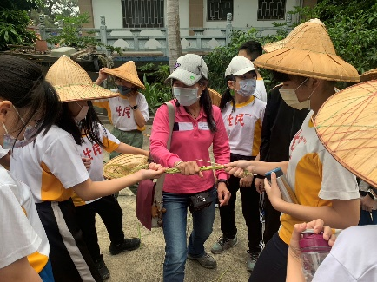  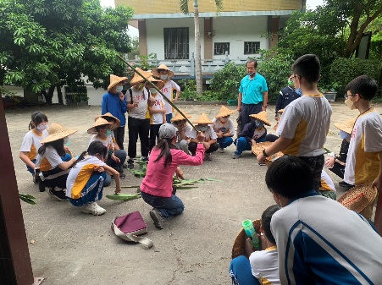 |  | 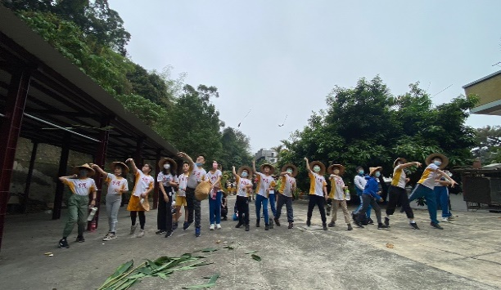
 | 月桃最為我們熟知的就是取它的葉子來製作糕點，殊不知將月桃的莖去除葉子後，經過反覆拍打，就可以收集到韌性十足的纖維，除了可以拿來編織成容器，更能進行簡易的拔河比賽。 |  | 處處留心，就會發現大自然中藏有許多天然無毒又不需要花大錢的玩具，導覽老師將去除下來的廢棄物-「月桃葉」，巧手一削，馬上變身成「草箭」，讓學生PK一下誰是最佳神射手，個個玩得不亦樂乎~
 | 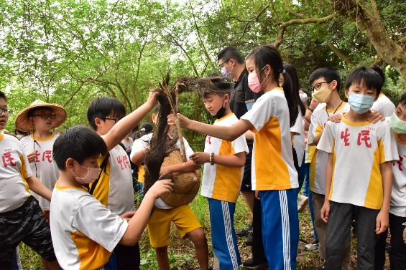 |  | 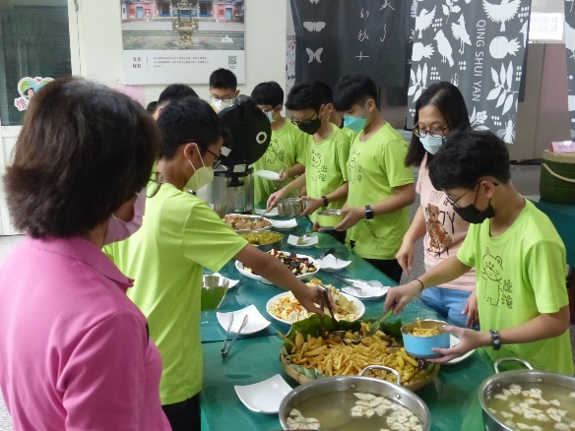
 | 走出教室，跳出教科書的框架，用手觸摸樹幹的纖維，感受一下課本上無法呈現的大自然樣貌。 |  | 中午享用蔬食大餐，每位學生都自備餐具，吃多少盛多少，培養學生成為會珍惜資源、減少製造垃圾的愛地球實踐家。
 | 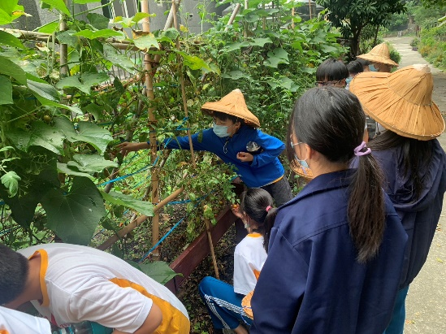 |  | 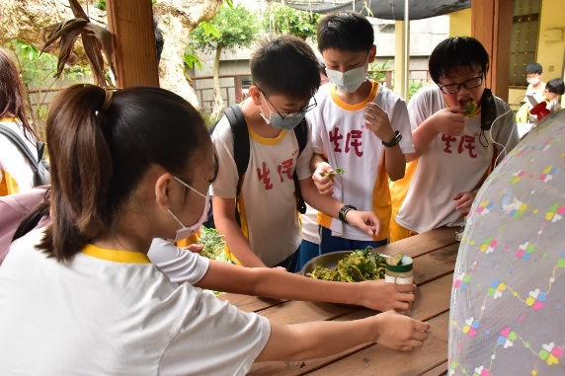
 | 學生化身為小農夫，親自下田體驗採果的樂趣。 |  | 將採摘下來的可食用葉片製作成炸蔬菜餅，讓學生吃得不亦樂乎，手一直忍不住想要一拿再拿。
 | 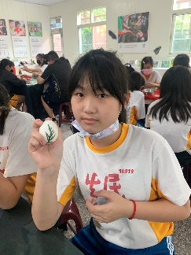  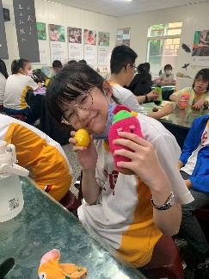  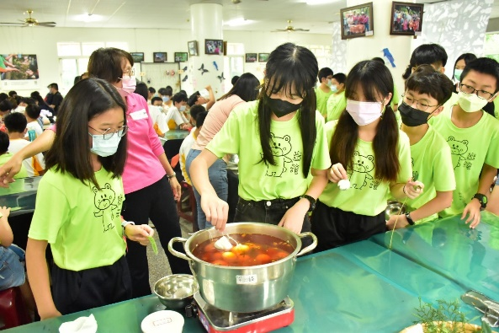 |  | 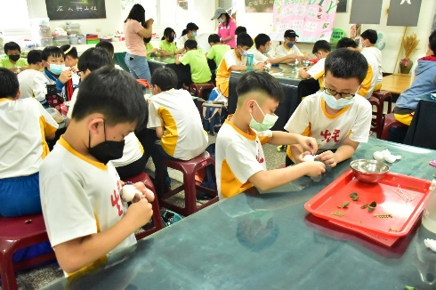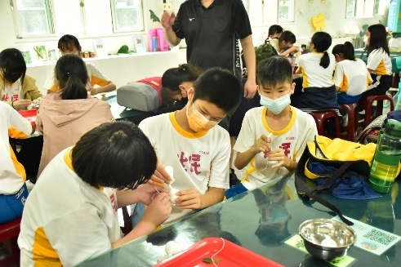
 | 利用當地農特產-絲襪和洋蔥、黃槴子，就可以製作染蛋。製作簡單，成果卻讓人為之驚豔，可看可吃的成品，滿足了學生的身心靈。 |  | 學生在製作染蛋的過程中，如果可以互相幫忙，會更容易將蛋固定在絲襪中，透過活動可以讓學生學會互相合作、事半功倍。
 | 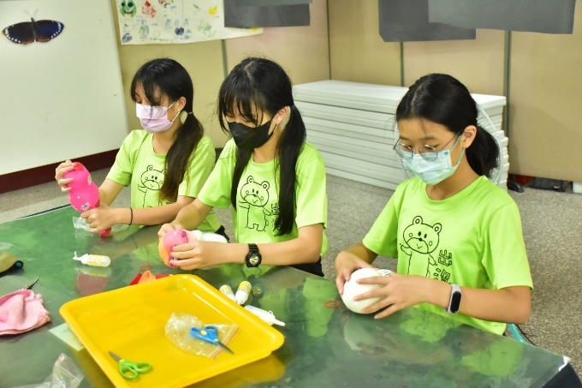 |  | 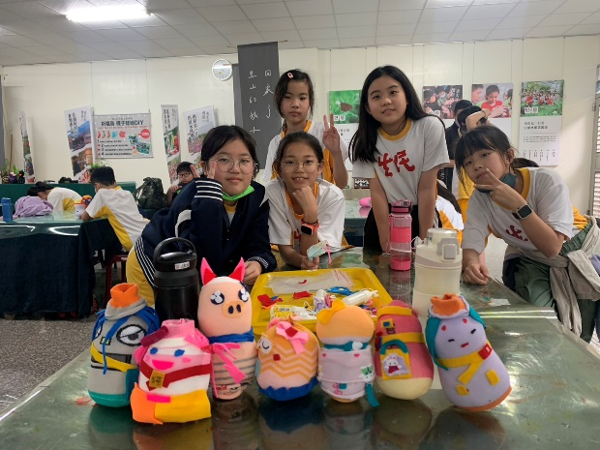
 | 利用在地盛產的襪子，每個孩子發揮創意，利用布織布幫娃娃做配件，製作出各具特色的襪子娃娃。 |  | 孩子們做完作品後，欣賞其他同學的作品，發現竟然可以組成一群小矮人，來場布偶劇場。

承辦人員: 單位主管: 校長:

